今日动态
2024.2.27 周二 晴天
记录人：姜娜
※一日活动篇
◎今日来园人数：18人，5人缺勤。
◎早点：牛奶、核桃仁、多样饼干。
◎午餐：燕麦饭、白萝卜烧肉圆、大蒜平菇炒鸡蛋、美味罗宋汤。
◎水果：蜂蜜柚子茶。
◎午点：流沙包。
姓名 | 来园情况 | 自主放物品 | 午饭情况 | 午睡情况 | 午点情况 | 大便情况
高昀棋 | ☆ | ☆ | ☆ | ☆ | ☆ | 上1
陈琬儿 | ☆ | ☆ | ☆ | ☆ | ☆
秦初曈 | ☆ | ☆ | ☆ | ☆ | ☆
曹钰欣 | ☆ | ☆ | ☆ | ☆ | ☆
余思纯 | ☆ | ☆ | ☆ | ☆ | ☆
张榕汐 | 请假 | 请假 | 请假 | 请假 | 请假
陆亦萱 | ☆ | ☆ | ☆ | ☆ | ☆ | 中1
陈欣尹 | ☆ | ☆ | ☆ | ☆ | ☆ | 上1
陈诗羽 | ☆ | ☆ | ☆ | ☆ | ☆ | 上1
张子瑶 | ☆ | ☆ | ☆ | ☆ | ☆
陈佳奕 | ☆ | ☆ | ☆ | ☆ | ☆
蒋仟岚 | ☆ | ☆ | ☆ | ☆ | ☆
朱舒窈 | 请假 | 请假 | 请假 | 请假 | 请假
陈舒然 | 请假 | 请假 | 请假 | 请假 | 请假
秦昊吕 | ☆ | ☆ | ☆ | ☆ | ☆
刘一航 | 请假 | 请假 | 请假 | 请假 | 请假
万靖炘 | ☆ | ☆ | ☆ | ☆ | ☆ | 中1
巢惟燚 | ☆ | ☆ | ☆ | ☆ | ☆
陆奕果 | ☆ | ☆ | ☆ | ☆ | ☆
沈梓诺 | ☆ | ☆ | ☆ | ☆ | ☆
陈杭昱 | 请假 | 请假 | 请假 | 请假 | 请假
蒋一帆 | ☆ | ☆ | ☆ | ☆ | ☆
陈宥和 | ☆ | ☆ | ☆ | ☆ | ☆
来园情况：能主动和老师打招呼。
自主放物品：能绕好水杯带，将水杯放在水杯架上，把物品摆放在抽屉里☆
午饭情况：能够独立把饭菜吃完☆
午睡情况：能够在1点前入睡☆
午点情况：能够独立把午点吃完☆

※集体活动篇
语言：长大以后做什么
《长大以后做什么》是一个关于梦想的故事。想变成大狮子的蒲公英、想变成大金鱼的小鱼、还有想变成一大片彩虹颜色大森林的蜡笔，这就好比孩子们那富有创意且又天真浪漫的想象。画面師色鲜亮、包满，充满了欢快的气氛，内容积板商上。量年里，每个孩子都有一个美好的愿望。长大以后做什么？这是让每个孩子都满怀期待、畅所欲言的话题。这个绘本用孩童股纯真、质朴的语言告诉我们，不管年龄有多大,只要还有梦想、有热情、有行动,就会拥有无限的可能。
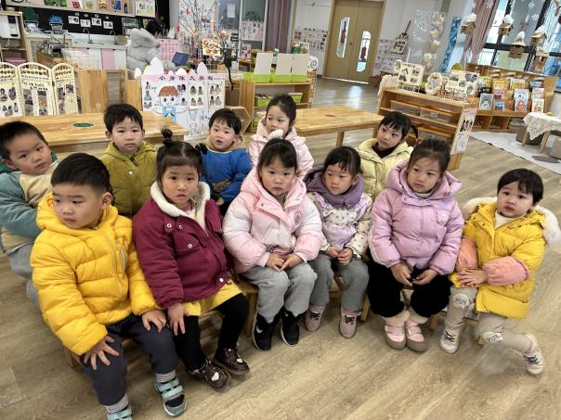 | 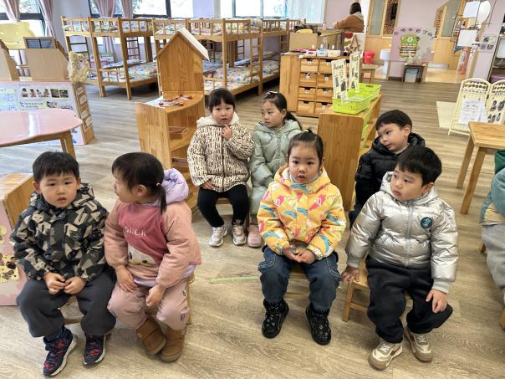
活动中高昀棋、陈琬儿、秦初曈、曹钰欣、余思纯、陆亦萱、陈欣尹、陈诗羽、张子瑶、陈佳奕、蒋芊冉、秦昊吕、万靖炘、巢惟燚、陆奕果、沈梓诺、蒋一帆、陈宥和小朋友观察图片，理解故事内容。
活动中高昀棋、秦初曈、秦昊吕、万靖炘、陆亦萱、巢惟燚、陆奕果、陈欣尹、陈诗羽、陈佳奕、陈宥和小朋友用完整的语句讲述自己长大后的心愿。

※户外活动篇
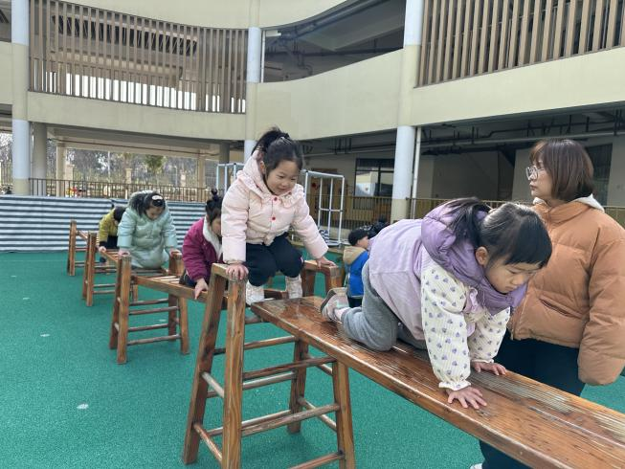 | 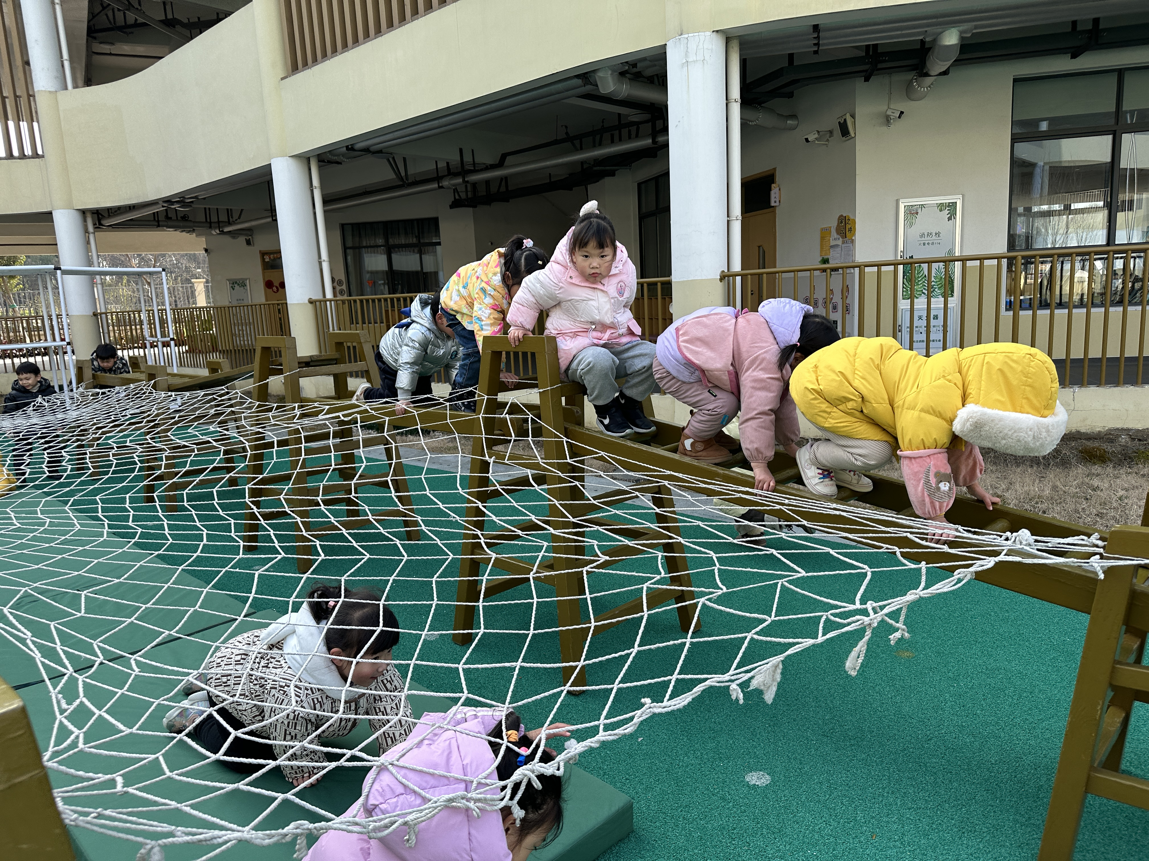

※温馨提示篇
在春天的原野上，绿草油油，男孩和女孩正在草地上快乐的嬉戏、玩耍。女孩发现了一朵美丽的蒲公英，她突发奇想的问蒲公英：“蒲公英，蒲公英，长大以后你想做什么？”
蒲公英说：“我，我要做一只大狮子！有着又浓又密的金色的鬃毛，那种威武又善良的大狮子。
女孩兴奋的说：“你要做一只大狮子啊，大狮子，太好了。”可是，这片原野对大狮子来说太小了呀。
可不是嘛，那我还是做一朵蒲公英吧。
男孩和女孩来到了小河边，他们惊喜的大叫着：“小鱼，小鱼，”男孩弯下腰问小鱼：“长大以后你想做什么？
小鱼说：“我呀，我要做一头大鲸鱼！畅游四大洋，一头游得飞快的大鲸鱼。”
男孩说：“是嘛，你要做一头大鲸鱼啊，太棒了。”可是，这条小河，对大鲸鱼来说太小了呀。
可不是嘛，那我还是做一条小鱼吧。
男孩和女孩坐在地上，他们拿出蜡笔，把美丽的蒲公英和欢乐的小鱼画在了图画本上。
他们一起问蜡笔：“蜡笔，蜡笔，长大以后你想做什么？”
蜡笔说：“我们呀，我们要做一片大森林！长满了蜡笔树，一片彩虹颜色的大森林。”
“然后，用绿色涂原野。涂一片跑啊，跑啊，永远、永远也跑不到头儿的原野。”
“接着，用蓝色涂大海。涂一片游啊，游啊，永远、永远也游不到头儿的大海。”
女孩说：“那我长大以后，要和狮子一起赛跑。跑啊，跑啊，一直跑到原野的尽头。”
男孩说：“那我长大以后，要和鲸鱼一起游泳。游啊，游啊，一直游到大海的尽头。”
其实他们的梦想可不只是这些，你看，他们的梦想呀像天上的白云一样缥缈可爱，变化多端。你看，他们正在蓝天下一起快乐的分享彼此的梦想呢，“喂，长大以后，你想做什么？”

